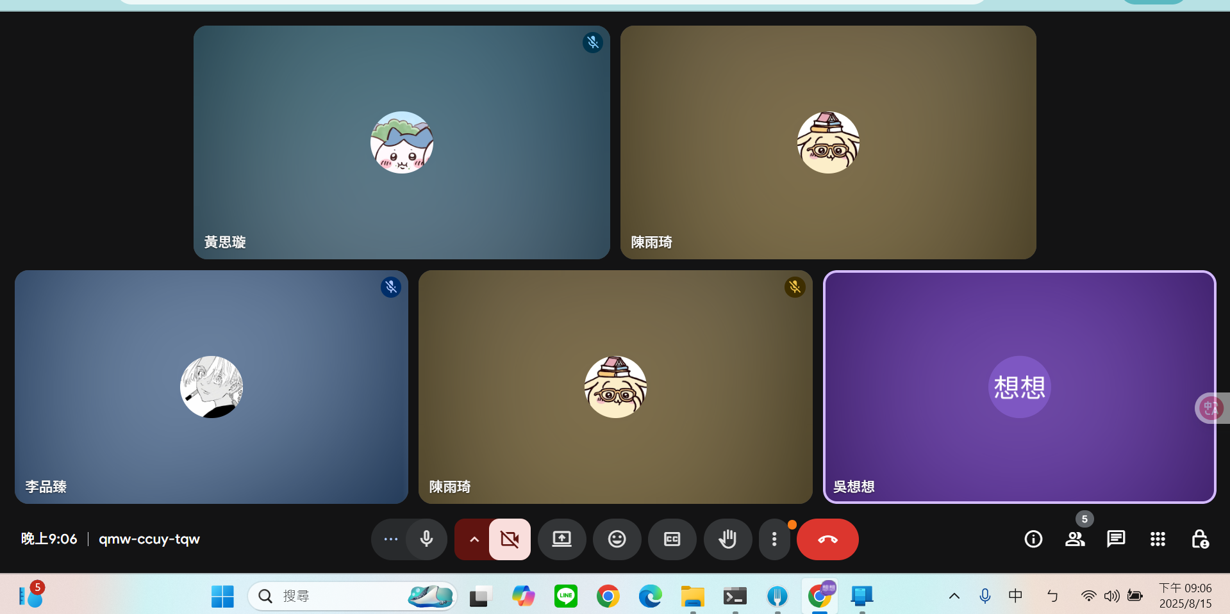
01:
- 寄信內容優化(可以的話連表單內容一起)
- 商家表單ai審核規則
- http://127.0.0.1:8000/admin_reviews/# 的審核時間
- 管理員自介防止資料庫注入破壞
- 地圖顯示自己位置的優化
- 聊天室,回復,貼圖,查詢
- 管理員查詢和標註

